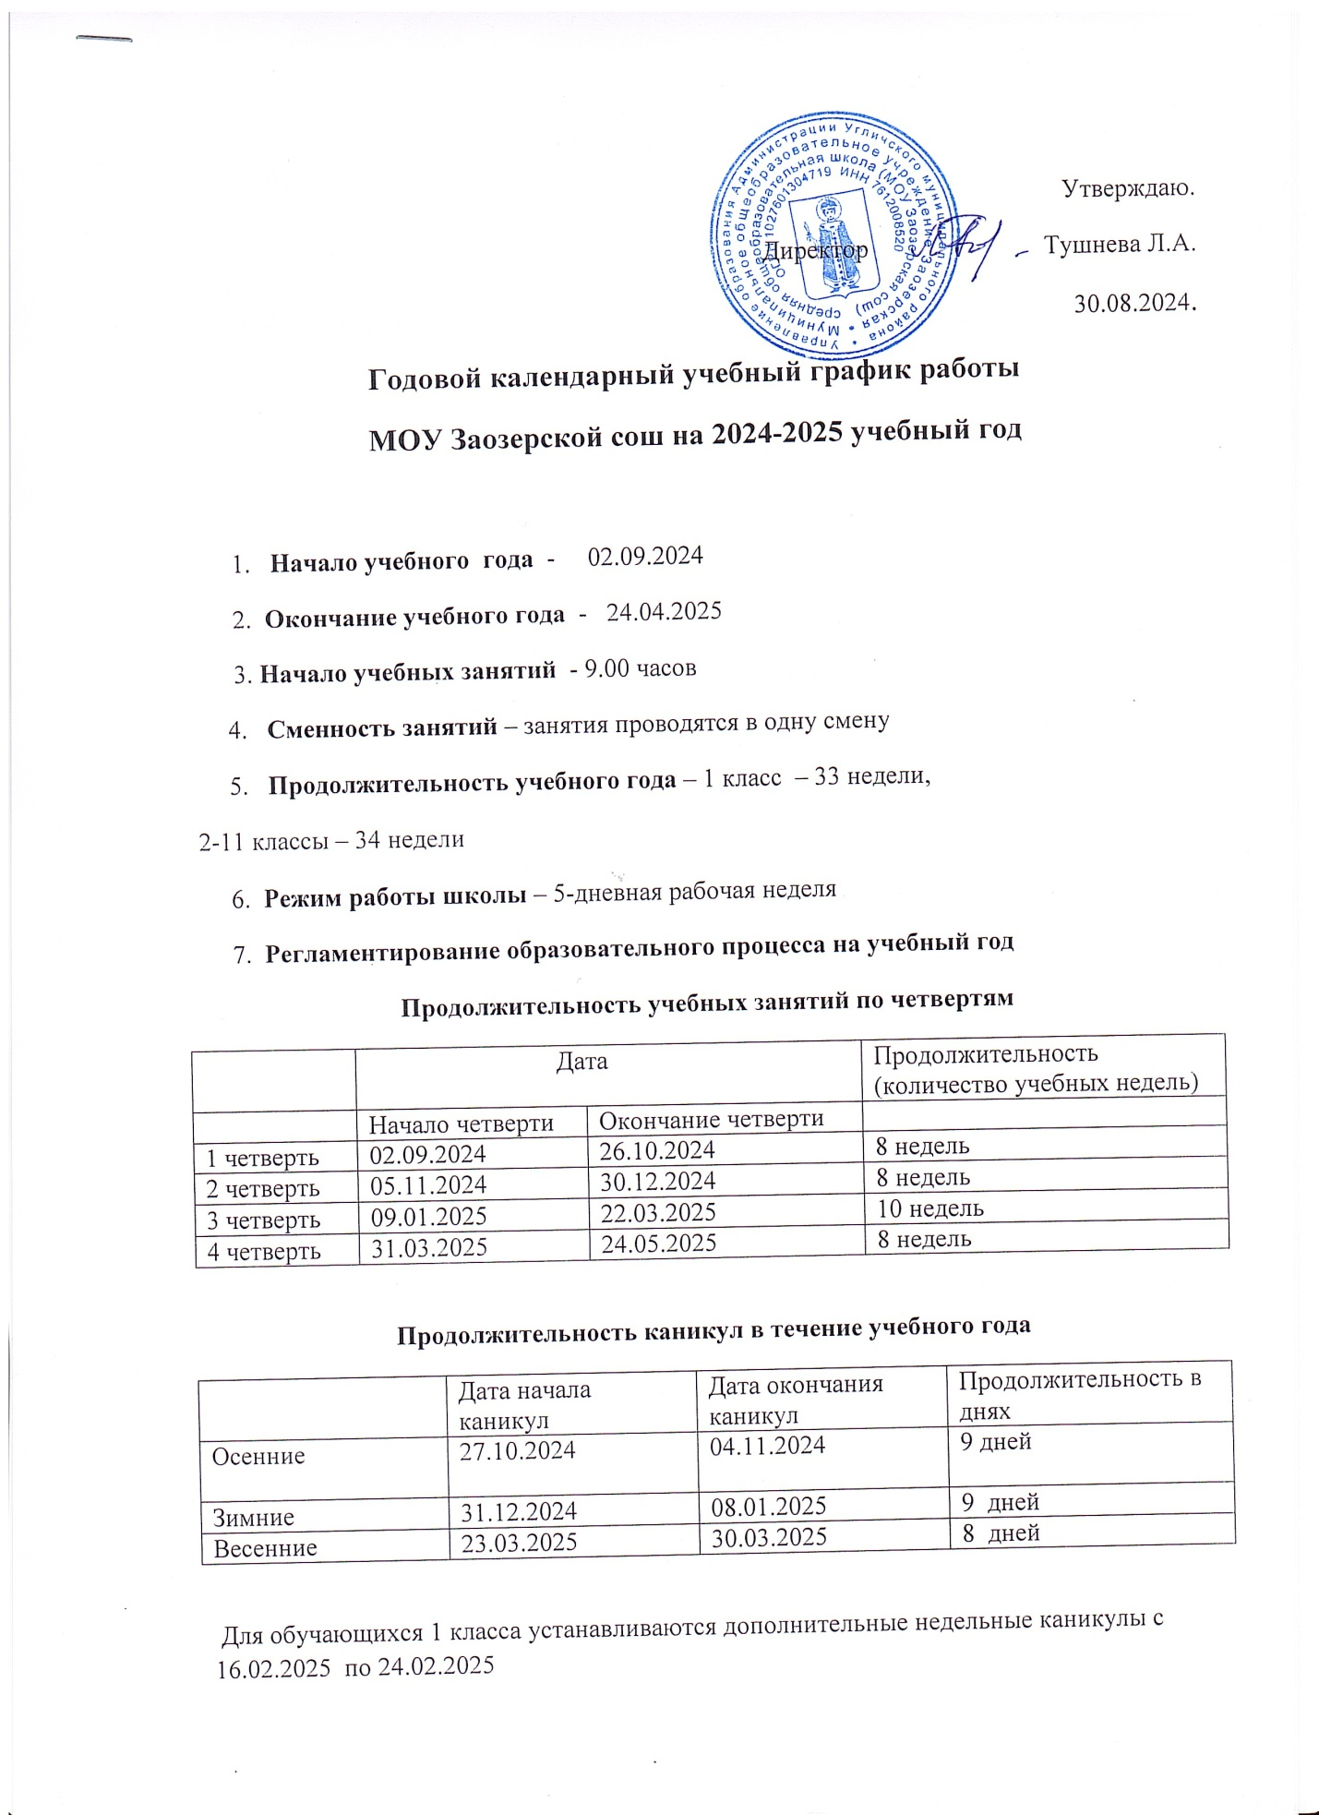

Утверждаю.

Директор Тушнева Л.А.

30.08.2024.

**Годовой календарный учебный график работы**

**МОУ Заозерской сош на 2024-2025 учебный год**

1. **Начало учебного года** - 02.09.2024

2. **Окончание учебного года** - 24.04.2025

3. **Начало учебных занятий** - 9.00 часов

4. **Сменность занятий** – занятия проводятся в одну смену

5. **Продолжительность учебного года** – 1 класс – 33 недели,

2-11 классы – 34 недели

6. **Режим работы школы** – 5-дневная рабочая неделя

7. **Регламентирование образовательного процесса на учебный год**

**Продолжительность учебных занятий по четвертям**

|  |  |  |  |
| --- | --- | --- | --- |
|  | Дата | | Продолжительность  (количество учебных недель) |
|  | Начало четверти | Окончание четверти |  |
| 1 четверть | 02.09.2024 | 26.10.2024 | 8 недель |
| 2 четверть | 05.11.2024 | 30.12.2024 | 8 недель |
| 3 четверть | 09.01.2025 | 22.03.2025 | 10 недель |
| 4 четверть | 31.03.2025 | 24.05.2025 | 8 недель |

**Продолжительность каникул в течение учебного года**

|  |  |  |  |
| --- | --- | --- | --- |
|  | Дата начала каникул | Дата окончания каникул | Продолжительность в днях |
| Осенние | 27.10.2024 | 04.11.2024 | 9 дней |
| Зимние | 31.12.2024 | 08.01.2025 | 9 дней |
| Весенние | 23.03.2025 | 30.03.2025 | 8 дней |

Для обучающихся 1 класса устанавливаются дополнительные недельные каникулы с 16.02.2025 по 24.02.2025

**Продолжительность уроков**

**1 класс** – 1 четверть: 3 урока по 35 минут

2 четверть: 4 урока по 35 минут

3,4 четверть: 4 урока по 45 минут

Динамическая пауза после 2 урока – 40 минут

**2-11 классы** – 45 минут

**Режим учебных занятий**

|  |  |  |
| --- | --- | --- |
| Начало | Режимное мероприятие | Окончание |
| 9.00 | 1-ый урок | 9.45 |
| 9.45 | 1 перемена | 9.55 |
| 9.55 | 2-ой урок | 10.40 |
| 10.40 | 2 перемена | 10.50 |
| 10.50 | 3-ий урок | 11.35 |
| 11.35 | 3-я перемена  Питание обучающихся 1-6 классов | 12.00 |
| 12.00 | 4-ый урок | 12.45 |
| 12.45 | 4-я перемена  Питание обучающихся 7-11 классов | 13.15 |
| 13.15 | 5-й урок | 14.00 |
| 14.00 | 5-я перемена | 14.10 |
| 14.10 | 6-ой урок | 14.55 |
| 15.05 | 7-ой урок | 15.50 |

**Продолжительность перемен**

**1 - 11 классы**  1 перемена – 10 минут

2 перемена – 10 минут

3 перемена – 25 минут

4 перемена – 30 минут

5 перемена – 10 минут

**Расписание звонков**

**1 класс ( I четверть) 1-11 классы**

1 урок 9.00 – 9.35 1 урок 9.00 – 9.45

2 урок 9.45 – 10.20 2 урок 9.55 – 10.40

3 урок 11.00 – 11.35 3 урок 10.50 – 11.35

4 урок 11.55 – 12.30 4 урок 12.00 – 12.45

5 урок 13.15 – 14.00

6 урок 14.10 – 14.55

7 урок 15.05 - 15.50

**График проведения родительских собраний**

Сентябрь 1-11 классы

Октябрь 9 класс

Декабрь 1-11 классы

Февраль 9,11 классы

Март 1-8, 10 классы

Май 1-11 классы

**Проведение государственной (итоговой) аттестации**

Срок проведения государственной (итоговой) аттестации обучающихся устанавливается Федеральной службой по надзору в сфере образования и науки (Рособрнадзор)

**Режим работы спортивного зала**

|  |  |  |  |  |  |  |
| --- | --- | --- | --- | --- | --- | --- |
| Ответственный | Понедельник | | Вторник | Среда | Четверг | Пятница |
|  | |  | 9.00 – 14.00 – уроки физической культуры по расписанию  16.00 – 18.00 – влажная уборка, проветривание | | |  |
|  | |
|  | |  | | | |
|  | 15.00-16.00  секция ОФП 2-4 классы | | 18.00- 19.00 секция «Мини-футбол»  (6-9 кл.)  19.00- 21.00 секция «Волейбол»  (9-11 кл.) |  | 18.00-19.00 секция «Мини-футбол»  (6-9 кл.)  19.00- 21.00 секция «Волейбол»  (9-11 кл.) |  |

**Организация дежурства в МОУ Заозерской сош**

1. Дежурный учитель назначается администрацией школы и дежурит в соответствии с графиком дежурства.
2. Дежурные учителя начинают свою работу в 8.40 ч. и заканчивают через 20 минут после последнего урока.

**График дежурства администрации учреждения:**

|  |  |  |  |
| --- | --- | --- | --- |
| ФИО | Должность | День недели | Время |
| Тушнева Л.А. | Директор | Понедельник  Суббота  Воскресенье | 9.00-17.00 |
| Репина В.А. | Зам директора по УВР | Вторник  Среда | 9.00-17.00 |
| Воронова Е.В. | завхоз | Четверг  Пятница | 9.00-17.00 |

**Приём граждан руководителем учреждения:**

|  |  |  |  |
| --- | --- | --- | --- |
| ФИО | Должность | День недели | Время |
| Тушнева Л.А. | Директор | Понедельник-пятница | 9.00-16.30 |